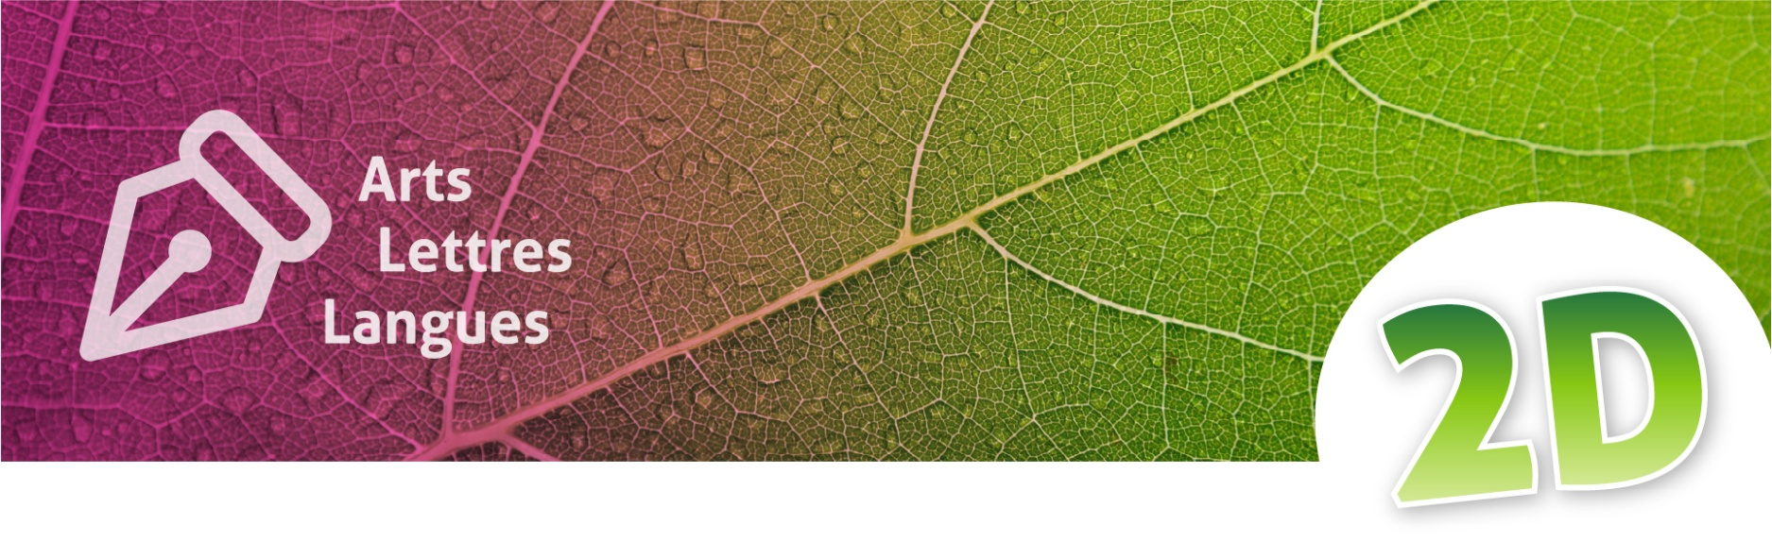
Travaux dirigés

GREENCOMP:
Exploring Sustainability Competences

Contexte d’apprentissage
Ce TD permet aux apprenants de développer les compétences nécessaires pour agir de manière responsable dans leur future vie professionnelle et citoyenne. Il peut être précédé par des activités de découverte du vocabulaire spécifique lié à la thématique.
Licence : Lettres et Langues
Mots-clés : GreenComp, écologie urbaine, transition écologique, pensée systémique.
Auteure
- Isabelle Baret, Enseignante en anglais et développement durable, IUT de Bordeaux
Prérequis nécessaires
Grâce au vocabulaire et aux activités vus lors du TD « GreenComp: Sustainable Urban Projects and Systemic Thinking » les étudiants doivent déjà être capables de :
- Exprimer des idées simples et donner une opinion en anglais ;
- Découvrir un vocabulaire de lié au développement durable ;
- Travailler en groupe ;
- Participer à un échange oral ;
- Relier des exemples concrets à une thématique générale.
Objectifs disciplinaires
À l’issue de ce TD, les étudiantes et étudiants devront être en mesure de :
- Identifier les grandes compétences du cadre européen GreenComp en anglais ;
- Utiliser un vocabulaire de plus en plus soutenu lié au développement durable et à la transition écologique ;
- Expliquer en anglais des notions liées à la pensée systémique, à l’action collective et à la durabilité
Objectifs extra-disciplinaires
- Identifier des exemples concrets de comportements durables ;
- Développer leur esprit critique et leur capacité d’argumentation ;
- Travailler en collaboration autour d’une réflexion collective.

Matériel nécessaire
- 1x Poster GreenComp imprimé en format A1
- Post-its de 4 couleurs, feutres, gommettes rouges et vertes pour le dot voting
- Imprimer une feuille de vocabulaire et expressions utiles (ci-dessous) pour chaque groupe
- Imprimer les quatre domaines (distribuer un par groupe)

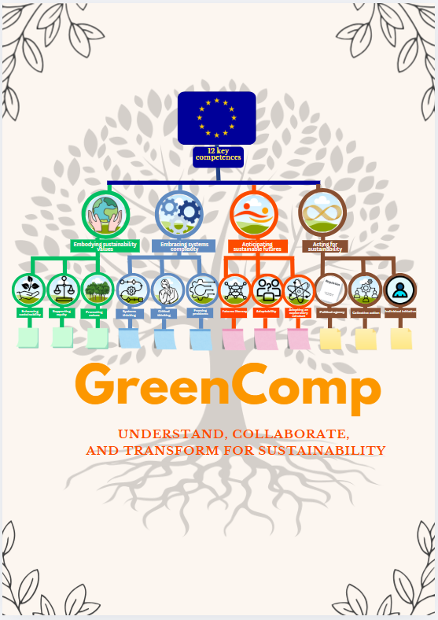

1. Introduction au GreenComp (10–15 min)
Le professeur désigne les différentes parties de l’affiche, et présente rapidement :
- le GreenComp framework ;
- les 4 grands domaines ;
- les 12 compétences liées au développement durable.
Introduction possible: What is GreenComp? GreenComp is a European framework.
It explains the skills people need to:
- understand sustainability,
- protect the environment,
- think critically,
- and act for a better future.
GreenComp helps us become responsible citizens and responsible professionals.

The 4 GreenComp Domains

(4 Groups : cut out and hand out one box per group)
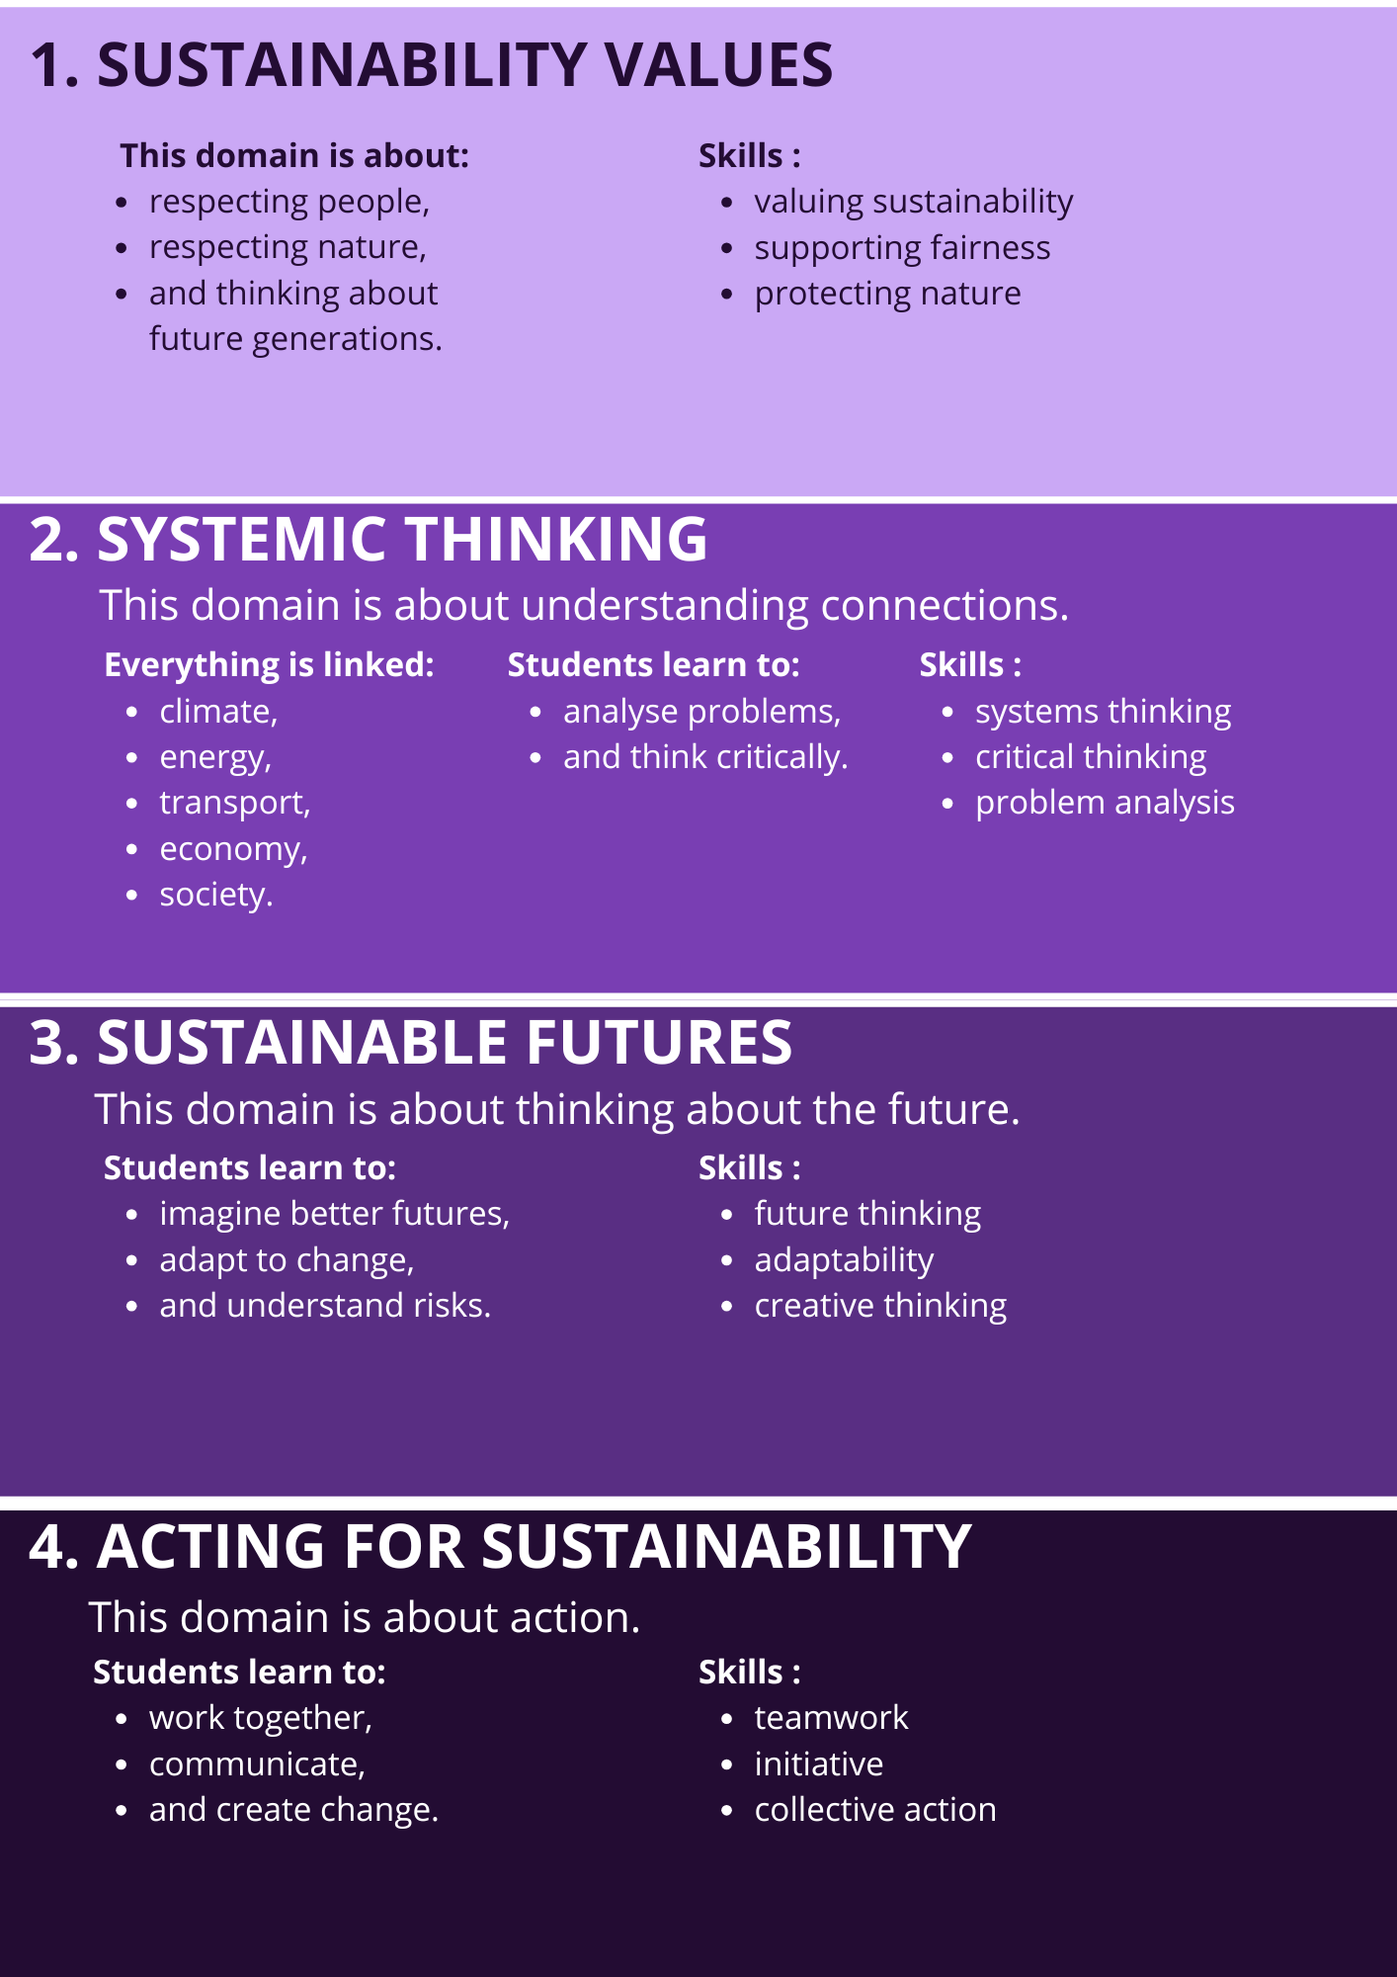

2. Group Work – Exploring the Domains (25–30 min)
Les étudiants sont répartis en 4 groupes.
Chaque groupe reçoit un domaine (à prédécouper par le formateur) :
- Sustainability values
- Systemic thinking
- Sustainable futures
- Acting for sustainability
Consignes :
- Discuss what your domain means, using simple words.
- Use the vocabulary sheet and helpful expressions to help you.
- Find 2 real-life examples.
- Identify what is NOT being done today in your city, country or school.
Les réponses sont écrites sur des post-its et placées autour du poster.

3. Sharing and Discussion (20 min)
Chaque groupe présente rapidement ses idées.
Questions possibles :
- What is already working well?
- Which competences are the most important today?
- Which competences should be developed more strongly?
Le professeur encourage :
- l’argumentation ;
- la réflexion critique ;
- les liens avec les pratiques professionnelles et citoyennes.

4. DOT VOTING Activity (10–15 min)
Chaque groupe reçoit :
- un point vert → idée réaliste ou action possible ;
- un point rouge → problème ou compétence jugée insuffisamment développée.
Les étudiants votent directement sur le poster.

5. Final Reflection (15–20 min)
Discussion collective :
- Can education really change behaviours?
- What skills are necessary for future professionals?
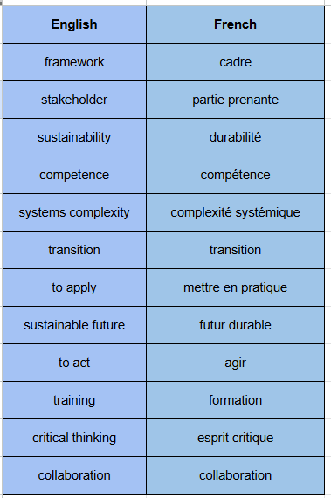
Helpful expressions :
In my opinion | A mon avis
I strongly believe in ____ing | Je crois vraiment que….+ verbe
We could implement | Nous pourrions mettre en place
It would be | Cela serait
It would change… | Cela changerait…

Ce TD a été mutualisé dans le cadre d'un partenariat entre l’Université de Bordeaux et la Fondation UVED pour la déclinaison disciplinaire de l'enseignement des enjeux de transition écologique et sociétale (TEDS).

Il est mis à disposition selon les termes de la Licence Creative Commons - 4.0 International : Attribution - Pas d’Utilisation Commerciale - Partage dans les Mêmes Conditions
Pour la formation continue ou professionnelle, les modalités d’usage sont à déterminer avec UVED et doivent faire l’objet d’un contrat définissant les conditions d’usage et de commercialisation. Contact : contact@fondation-uved.fr
Première édition : juin 2026

